Министерство науки и высшего образования Российской Федерации

Федеральное государственное бюджетное образовательное учреждение

высшего образования

«Вятский государственный университет»

Колледж ВятГУ

**ОТЧЕТ**

**ПО ДОМАШНЕЙ КОНТРОЛЬНОЙ РАБОТЕ №2**

**«ИЗУЧЕНИЕ ОДНОМЕРНЫХ МАССИВОВ И СТРОК»**

**ПО ДИСЦИПЛИНЕ «ОСНОВЫ АЛГОРИТМИЗАЦИИ И ПРОГРАММИРОВАНИЯ»**

Выполнил: студент учебной группы

ИСПк студент учебной группы

ИСПк-205-52-00

Порошин Андрей Анатольевич

Преподаватель:

Сергеева Елизавета Григорьевна

Киров

2023

Цель работы: получить базовые навыки работы с одномерными массивами, освоить принципы работы со строками как с частным случаем одномерных массивов.

Формулировка заданий:

1. Написать программу, выполняющую поиск k-ой статистики в массиве.
2. Написать программу, подсчитывающую число букв и строк в заданной строке.
3. Все данные вводятся с клавиатуры. При выполнении второго пункта запрещается использовать стандартные функции для работы со строками (за исключением функции определения длины строки).

Описание алгоритма:

1. Создаётся массив из рандомных чисел он перебирается по возрастанию, пользователь вводит номер элемента массива и элемент массива выводится.
2. Вводится некое предложение и подстрока, далее мы проверяем каждый элемент предложения на нахождение пробелов, если мы находим пробел, мы считаем их количество и +1, далее мы подсчитываем все символы и вычитаем пробелы.

Схема алгоритма с комментариями:

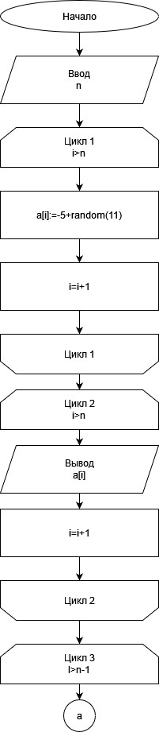 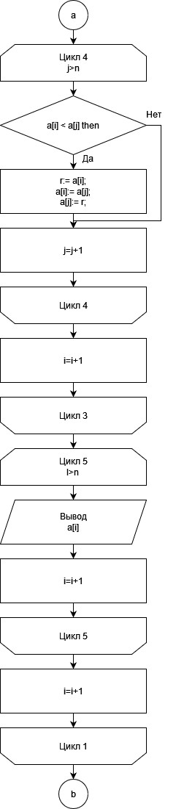 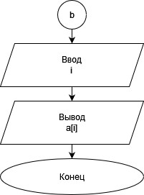

Рисунок 1 – Схема Алгоритма задачи

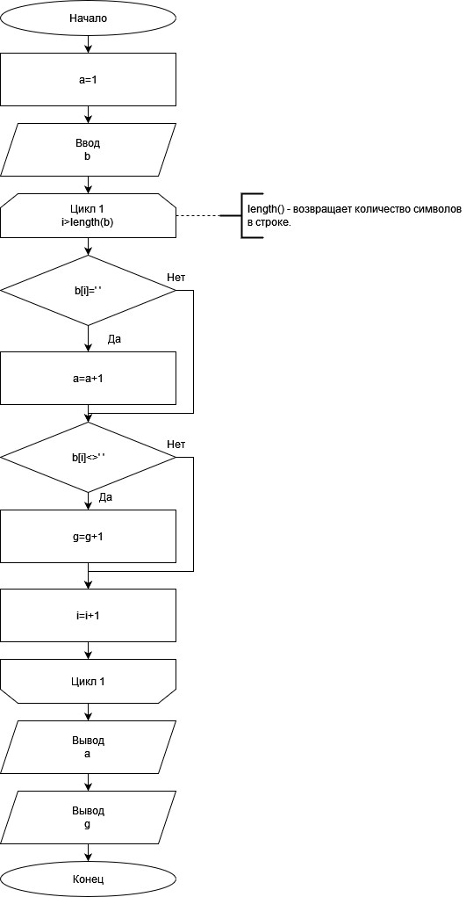

Рисунок 2 – Схема Алгоритма задачи

Код программы:

(1)

**program** zad_1;

**var**

a: **array**[1..10] **of** integer;

n: integer;

i,j: integer;

r: integer;

**begin**

write('Введите количество элементов массива до 10: ');

Readln(n);

**for** i:= 1 **to** n **do**

**begin**

a[i]:=-5+random(11);

**end**;

writeln('Исходный массив:');

**for** i:= 1 **to** n **do**

**begin**

write(a[i]:4);

**end**;

**for** i:= 1 **to** n-1 **do**

**for** j:= i+1 **to** n **do**

**if** a[i] < a[j] **then**

**begin**

r:= a[i];

a[i]:= a[j];

a[j]:= r;

**end**;

writeln;

writeln('Упорядоченный по убыванию массив:');

**for** i:= 1 **to** n **do**

**begin**

write(a[i]:4);

**end**;

writeln;

write('Введите номер массива: ');

readln(i);

write('Статистика = ',a[i]);

**end**.

(2)

**program** zad_2;

**var**

b:string;

a,i,g:integer;

**begin**

a:=1;

writeln('Введите строку');

readln(b);

**for** i:=1 **to** length(b) **do**

**begin**

**if** b[i]=' ' **then** a:=a+1;

**if** b[i]<>' ' **then** g:=g+1;

**end**;

writeln('Число слов в строке',' ',a);

writeln('Число букв в строке',' ',g);

**end**.

Результат выполнения программы

(1)

Введите количество элементов массива до 10: 7

Исходный массив:

3 0 -3 0 3 4 -4

Упорядоченный по убыванию массив:

4 3 3 0 0 -3 -4

Введите номер массива: 7

Статистика = -4

(2)

Введите строку

75 666 48ffd gfg

Число слов в строке 4

Число букв в строке 13

Вывод

При выполнение этой домашней работы, я научился работать с одномерными массивами, освоил принципы работы со строками как с частным случаем одномерных массивов.

В первой задаче пришлось искать информацию о сортировке массива по возрастанию. Было сложно, но мне помогли (Сергеева Елизавета Григорьевна)

Так же столкнулся с проблемой написания кода во второй задаче, так как по условию нельзя было использовать стандартные функции для работы со строками, за исключением определения длинны строки – length. Это усложнило задачу, но она была выполнена.